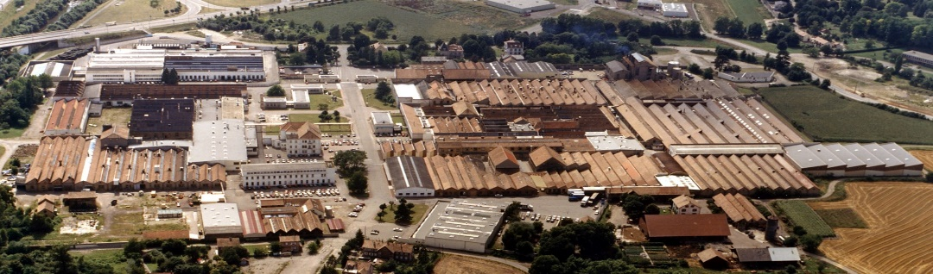
AMICALE DES ANCIENS TEXUNION-DMC
Nous venons d’apprendre le décès de Georges FREYTAG le 10 février 2024
Né le 11 octobre 1932 à Mulhouse. Il a effectué toute sa carrière à l’usine d’impression de Pfastatt. Il a bénéficié d’un licenciement avec FNE en 1986. Il était adhérent de notre Amicale depuis 2003. Il avait organisé une sortie pédestre en avril 2004 pour nous faire découvrir son village : Eteimbes, ainsi que ceux de Angeot et Bellemagny. Il nous a fait part de sa fierté d’avoir découvert une borne frontière datant de 1871 délimitant l’Empire Allemand et la France qui est maintenant visible près de la salle communale d’ Eteimbes.

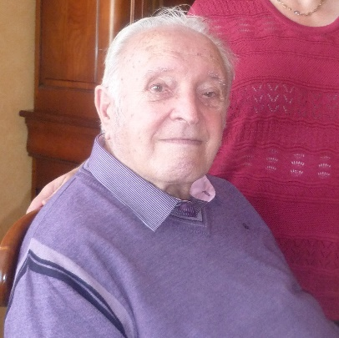
BIOGRAPHIE :
En 1946 à 14 ans il entre au Centre Régional d’Apprentissage du Textile 1 rue du fil à Mulhouse. Le centre vient d’ouvrir cette année là et les élèves participent à la mise en place des différents ateliers. Georges est affecté à la section menuiserie.
En 1949 à 17 ans il entre à l’usine d’impression de Pfastatt (Schaeffer et Cie) Très vite il accède au statut d’employé de bureau. On le retrouve également élu comme délégué des jeunes.
Il entre au service des achats de l’usine de Pfastatt. Il y exerce différentes fonctions, mais il a surtout été connu par les salariés des services administratifs, et commerciaux par sa gestion et la distribution des fournitures de bureaux et papiers administratifs. Une permanence était assurée par Georges une fois par semaine dans le local attribué à ces fournitures.
En 1957 il a fait partie du comité d’entreprise en temps en tant qu’élu CFTC. Avec Tinguely Henry, Foltzer Henry, Usselmann Paul, Grieneberger Etienne et Krumnow Frédo. Ils œuvrent pour la mise en place d’une caisse de retraite complémentaire. Elle voit le jour le 1er janvier 1958 et se nomme Caisse de retraite complémentaire des ouvriers du Textile du Haut-Rhin. En 1959 un accord national est signé pour les salariés du textile français.
En 1986 à 54 ans il quitte l’entreprise qui se nomme alors TEXUNION Division Impression, lors d’un licenciement avec le bénéfice d’un fonds national de l’emploi.
Il peut dès lors s’adonner à ses passions que sont le chant, la musique, la recherche historique qu’il partage avec son épouse ainsi que le maintien et le développement du « Welsch » patois Roman pratiqué dans certains endroits du jura, du territoire de Belfort, du Sundgau ainsi que dans certaines parties des vallées vosgiennes.
Jean Pierre Beck

